Introducción

De acuerdo con la Organización Mundial de la Salud, las patologías cardiovasculares ocupan el primer lugar como causa de morbilidad y mortalidad en países desarrollados Se calcula que en 2012 murieron por esta causa 17,5 millones de personas en el mundo. Esto representa el 31% de todas las muertes en ese año, la mayoría como consecuencia de cardiopatía coronaria o eventos cerebrovasculares. Cerca del 75% de los eventos de mortalidad ocurrieron en países en vías de desarrollo.

La experiencia obtenida a través de estudios de cohortes como Framingham y HOST, además de los resultados de estudios regionales como RALE y CARMELA, muestran que las enfermedades cardiovasculares (ECV) son de causa multifactorial, generalmente prevenibles desde la intervención transdisciplinaria de los factores de riesgo cardiovascular (FRC). Por esta razón, nunca serán suficientes los esfuerzos que se hagan en la implementación y seguimiento de programas de prevención primaria o secundaria en cardiología.

Según las cifras del DANE, la primera causa de mortalidad en Colombia la ocupan las enfermedades cardiovasculares con un porcentaje de 27% y una tasa de 113,4 seguida de la violencia (24,4%) y tumores malignos (14,6%). Los principales factores de riesgo asociados a estas patologías cardiovasculares que se identificaron en el Informe de salud mundial en el año 2002 fueron: Tabaquismo, consumo de alcohol, malos hábitos alimenticios, el sedentarismo, sobrepeso, hipertensión arterial (HTA), síndrome metabólico y dislipidemia, los cuales son factores que pueden modificarse mediante adecuadas medidas de intervención idealmente de instauración temprana, con el fin de mitigar las enfermedades o sus secuelas.

El presente documento de vigilancia e intervención de los factores de riesgo modificables para riesgo cardiovascular en la población de los colaboradores de TSE en salud.

Objetivos

2.1 Objetivo general

Establecer lineamientos para intervenir los factores de riesgo cardiovascular modificables en la población trabajadora de TSE en Salud, mediante el desarrollo de actividades para la promoción de la salud y prevención de la enfermedad, con el fin de fomentar estilos de vida saludable.

2.2 Objetivos específicos

- Identificar los factores de riesgo cardiovascular presentes en los trabajadores TSE en Salud mediante la escala de la Organización Mundial de la Salud para estratificación del Riesgo Cardiovascular.
- Estimar la incidencia y prevalencia de patologías de origen cardiovascular presentes en la población trabajadora.
- Clasificar a la población según la presencia de factores de riesgo cardiovascular y según la estratificación y priorizar su intervención.
- Promover estilos de vida saludable y del trabajo

Glosario

Enfermedad cardiovascular, evento cardiovascular: Se define como el grupo de condiciones de desenlaces como resultado de la no intervención de los factores de riesgo asociados a riesgo cardiovascular estas son:

Cardiopatía coronaria: Enfermedad de los vasos sanguíneos que irrigan el músculo cardiaco.

Enfermedades cerebrovasculares: Enfermedades de los vasos sanguíneos que irrigan el cerebro.

Arteriopatías periféricas: Enfermedades de los vasos sanguíneos que irrigan los miembros superiores e inferiores.

Cardiopatía reumática: Lesiones del músculo cardiaco y de las válvulas cardíacas debidas a la fiebre reumática, una enfermedad causada por bacterias denominadas estreptococos.

Cardiopatías congénitas: Malformaciones del corazón presentes desde el nacimiento.
Trombosis venosas profundas y embolias pulmonares: Coágulos de sangre (trombos) en las venas de las piernas, que pueden desprenderse (émbolos) y alojarse en los vasos del corazón y los pulmones.

Detección temprana: Conjunto de actividades, procedimientos e intervenciones que permiten identificar en forma oportuna y efectiva la enfermedad, facilitan su diagnóstico precoz, el tratamiento oportuno, la reducción de su duración y el daño causado, evitando secuelas, incapacidad y muerte .

Factor de riesgo cardiovascular (FRCV): Probabilidad de que las personas expuestas a condiciones o características específicas desarrollen posteriormente enfermedad coronaria o cardiovascular en un periodo determinado de tiempo.

Prevención primaria: Conjunto de actividades tendientes a reducir los factores de riesgo sin ningún tipo de tratamiento médico.

Prevención secundaria: Acciones tendientes a la detección y tratamiento precoz de los estados sintomáticos leves.

Prevención terciaria: diagnóstico precoz, tratamiento oportuno y rehabilitación de la enfermedad enfocados a evitar mayores daños, secuelas o muertes evitables por la enfermedad ya presente.

Relación perímetro abdominal y perímetro cadera: calculo utilizado para la determinación del patrón de distribución de grasa corporal, (WHR, del inglés waist-to-hip ratio, o C/C, del español índice cintura cadera): WHR > 0,8 indica obesidad “androide” (acúmulo principalmente abdominal) y WHR < 0,8, obesidad “ginecoide” (acúmulo en glúteos y caderas). Los correspondientes al tipo “androide” tienen un mayor riesgo de presentar complicaciones metabólicas (Dislipemias, intolerancia a la glucosa y diabetes mellitus) y cardiovasculares.

C-LDL: Colesterol de lipoproteína de baja densidad
C-HDL: Colesterol de lipoproteína de alta densidad
DM: Diabetes Mellitus
ECV: Enfermedad Cardiovascular
IMC: Índice de Masa Corporal
FCM: Frecuencia Cardiaca Máxima
ECV: Enfermedad cardiovascular

Dislipidemia: Alteración de los niveles de lípidos en sangre

Alcance

El presente programa aplica a todos los servidores públicos y contratistas de la SDIS.

Factores de riesgo cardiovascular

La prevención de las principales enfermedades cardiovasculares (ECV) se fundamenta en el conocimiento de los factores de riesgo cardiovascular. Los factores de riesgo son condicionantes endógenos o ligados a estilos de vida, que incrementan la probabilidad de padecer o morir por ECV en aquellos individuos en los que inciden.
Los factores de riesgo se catalogan como tales cuando cumplen unos requisitos que permiten establecer una relación de causa-efecto con respecto a las ECV y se clasifican en modificables o no modificables.

Factores no modificables | Factores Modificables
Edad | Tabaco
Género masculino | Hipertensión arterial
Mujer posmenopáusica | Aumento del cLDL
Herencia | Disminución del cHDL
Historia personal de enfermedad coronaria | Obesidad
Diabetes mellitus | Sedentarismo
Tabla 1. Factores de riesgo cardiovascular modificables y no modificables.

5.1 Principales factores de riesgo cardiovascular
Hipertensión arterial: De acuerdo a datos del Observatorio Nacional de Salud Pública, la prevalencia para Colombia de hipertensión arterial (HTA) en mujeres fue del 26% en 2010 y del 31% para 2014, con un incremento promedio de 1,35% anual.

En resumen, la tendencia de la hipertensión arterial en Colombia, muestra un aumento que podría explicarse por varios factores, tales como el envejecimiento progresivo de la población del país, además de la urbanización. La urbanización se ha señalado como un factor desarrollador de hábitos de vida más sedentarios, con acceso a alimentos de menor calidad y viva con mayores niveles de estrés, factores involucrados en el desarrollo de hipertensión arterial.

Categoría | Presión Sistólica | Presión Diastólica
Optima | < 120 | < 80
Normal | < 130 | < 85
Normal Alta | 130 -139 | o 85 –99
H.T.A. Estadio 1 | 140 -159 | o 85 –99
H.T.A. Estadio 2 | 160 -179 | o 100 –109
H.T.A. Estadio 3 | 180 | 110

Tabla 2. Valores de la tensión arterial

Enfermedad Cerebro vascular: Es un grupo heterogéneo de condiciones patológicas cuya característica común es la disfunción focal del tejido cerebral por un desequilibrio entre el aporte y los requerimientos de oxígeno y otros substratos. De acuerdo con el estudio de la Carga Global de Enfermedad 2010, el Accidente Cerebro Vascular (ACV), es la segunda causa de muerte en el mundo y una de las primeras causas de Años Perdidos por Discapacidad. .

Diabetes mellitus: (DM) es una enfermedad crónica caracterizada por elevados niveles de glucosa en sangre, toda vez que el cuerpo no produce suficiente insulina o no utiliza eficazmente la insulina que produce.

Dislipidemia y ateroesclerosis: La ateroesclerosis y sus complicaciones por Enfermedades Cerebro Vasculares han sido señaladas como la mayor fuente de mortalidad en el mundo. La dislipidemia entre el 40% y el 50%, corresponde a trastornos secundarios a condiciones adquiridas, generalmente modificables, como tabaquismo, sedentarismo, la obesidad, la resistencia a la insulina, la diabetes y el hipotiroidismo.

La aterosclerosis empieza con daño a la pared arterial, causado por niveles anormales de fracciones lipídicas (colesterol y triglicéridos) y por niveles elevados de presión arterial, con la ayuda de otros factores como la hiperglucemia, la hiperhomocisteinemia, el tabaquismo, entre otros.

Personalidad y aspectos psicosociales: Estudios observacionales han mostrado que algunos aspectos de la personalidad, como la depresión, la ansiedad, falta de red social de apoyo y situaciones de estrés en el trabajo, independientemente generan un riesgo adicional para enfermedad coronaria. Otros factores psicosociales como la hostilidad, la personalidad tipo A y el trastorno de pánico o ansiedad muestran una asociación con riesgo cardiovascular. La depresión ha sido señalada como un predictor de coronariopatía e infarto agudo de miocardio.

Obesidad: Se ha observado que el acumulo de grasa de la parte superior del cuerpo (exceso de tejido adiposo alrededor de la cintura y el costado u obesidad visceroportal) es un riesgo mayor para la salud que la obesidad de la parte inferior del cuerpo (grasa en muslos y regiones glúteas u obesidad femoroglútea).

Teniendo en cuenta la anterior información, al ser el índice cintura-cadera una medida antropométrica específica para detectar la acumulación de grasa intrabdominal, que podría ser un mejor predictor de riesgo cardiovascular que las medidas antropométricas globales que no discriminan el tipo de patrón de distribución grasa como el índice de masa corporal (IMC), se ha incluido este índice dentro de los parámetros del programa. (Avalan esta apreciación estudios prospectivos prolongados en los cuales sujetos con índice de masa corporal bajo, pero relación cintura-cadera alta tenían mayor riesgo de desarrollar cardiopatía isquémica.. Por lo que se recomienda calcular el peso teórico ideal utilizando o calculando el Índice de Masa Corporal = IMC = peso (Kg.) /tallao2 (m).

La clasificación del índice de masa corporal (IMC)
Insuficiencia ponderal | < 18.5
Intervalo normal | 18.5 - 24.9
Sobrepeso | ≥ 25.0
Preobesidad | 25.0 – 29.9
Obesidad | ≥ 30.0
Obesidad de clase I | 30.0- 34.9
Obesidad de clase II | 35.0 – 39.9
Obesidad de clase III | ≥ 40.0
Tabla 3. Valores de índice de masa corporal

Tabaquismo: La prevalencia general de tabaquismo en Colombia para 2014 fue del 12,8% (19,5% para hombres y 7,4% para mujeres) (5). Se estima que en el país mueren alrededor de 21 mil personas al año por patologías asociadas al consumo de tabaco entre las que se encuentran infarto agudo de miocardio, enfermedades cerebrovasculares, cáncer de pulmón, cáncer de estómago, enfermedad pulmonar obstructiva crónica, bajo peso al nacer, leucemia, cáncer de boca y carcinoma de piel no melanoma .
Actividad física: Se ha estimado que la actividad física inadecuada es responsable de aproximadamente un tercio de las muertes debido a la enfermedad coronaria y la diabetes tipo 2 . La evidencia presentada por los estudios sobre actividad física demuestra que un mayor de actividad física se asocia disminución del riesgo cardiovascular y disminución de la mortalidad en hombres y mujeres, y en personas de mediana edad y de edad avanzada.
La inactividad física y la falta de acondicionamiento físico son predictores independientes de mortalidad en las personas con diabetes tipo 2 .

Caracterización de la población en riesgo cardiovascular

A continuación se describen los criterios de inclusión y exclusión de la población a intervenir en TSE por riesgo cardiovascular.
Criterios de inclusión
- Hombres y mujeres mayores de 18 años que integren la población trabajadora del Secretaría Distrital de Integración Social.
- Trabajadores que se hallan realizado los exámenes médicos ocupacionales de ingreso y/o periódicos establecidos en el profesiograma.
- Trabajadores clasificados con riesgo cardiovascular alto, moderado y bajo, en la base de datos de riesgo cardiovascular.
- Trabajadores con antecedentes de hipertensión arterial, diabetes o tabaquismo.

Criterios de exclusión
- Colaboradores que no hayan participado en la realización de los exámenes médicos ocupacionales, los exámenes paraclínicos y de los cuales no se tenga información para aplicar el instrumento Framingham modificado para Colombia.
- Colaboradores que no deseen participar de las intervenciones.

Metodología

El programa de prevención de riesgo cardiovascular se desarrollará en cuatro fases:
1) Diagnóstico general
2) Detección temprana
3) Intervención
4) Seguimiento

7.1 Diagnostico general

Durante esta fase se realizarán las siguientes actividades:
- Evaluación médica individual mediante un examen médico ocupacional enfatizado en antecedentes personales y examen físico completo. (Examen médico de ingreso o periódico).
- Evaluación de paraclínicos: Perfil lipídico completo y glicemia.
- Reconocimiento de los factores de riesgo cardiovasculares mediante la aplicación de la metodología de Framingham modificado para Colombia. (ver anexos 1 y 2, se presentan los algoritmos sobre tamización, evaluación del riesgo cardiovascular, tratamiento, monitoreo y seguimiento en dislipidemias), la información recolectada se registra en la base de datos de riesgo cardiovascular.
- Evaluar y estratificar el riesgo cardiovascular y establecer un diagnostico general y de cada uno de los empleados de la entidad (, además de seleccionar aquellos que requieran intervención específica según el riesgo.

7.1.1 Estratificación del riesgo

A continuación se describe la estratificación del riesgo cardiovascular, la cual la determinará el médico y/o enfermera especialista en seguridad y salud en el trabajo de acuerdo con los resultados del examen médico ocupacional y los paraclínicos. Posterior a su análisis se planificarán las actividades a realizar con los trabajadores de TSE en Salud. (Ver anexo 3)

Bajo riesgo:
- Personas que al estimar el riesgo presenten una probabilidad menor al 5% de presentar un evento cardiovascular a 10 años.

Riesgo moderado y/o medio:
- Personas que al estimar el riesgo presenten una probabilidad entre el 5.1% y 10% de presentar un evento cardiovascular a 10 años.

- Personas que hayan manifestado ser consumidoras de tabaco

Alto riesgo:
- Personas que al estimar el riesgo presenten una probabilidad mayor al 10% de presentar un evento cardiovascular a 10 años.

7.2 Detección temprana

En esta fase se analizan los resultados de la información recolectada (en la base de datos de prevención de riesgo cardiovascular) con el objetivo de establecer la incidencia de factores de riesgo y el diagnostico.

Se establecerán actividades específicas para cada uno de los factores de riesgo, teniendo en cuenta las recomendaciones que sugiere la Organización Mundial de la Salud en la Guía de práctica clínica para la prevención, detección temprana, diagnóstico, tratamiento y seguimiento de las dislipidemias en la población mayor de 18 años.
Actividades
- Analizar los resultados de los exámenes médicos ocupacionales; estableciendo incidencias de los factores de riesgo y diagnósticos cardiovasculares.
- Establecer actividades específicas para la intervención de cada uno de esos factores de riesgo mediante estrategias para educar a la población, con el fin de facilitar la modificación en hábitos y estilos de vida.

- Desarrollar actividades educativas que motiven a los trabajadores a pertenecer a los programas establecidos en la entidad (programa de vigilancia epidemiológica de desórdenes musculo esqueléticos, programa de vigilancia epidemiológica de riesgo psicosocial etc.).
- Elaborar un cronograma de seguimiento y actividades para el manejo de riesgo.

7.3 Intervención

Actividades generales

- Seguimiento periódico a los trabajadores según la clasificación del riesgo cardiovascular de acuerdo con las necesidades individuales de cada persona de manera que se asegure la continuidad de estos.
- Evaluar la adherencia al tratamiento y a las indicaciones higiénico-dietéticas recomendadas a cada uno de los trabajadores en los programas específicos. En caso de ser necesario se introducirán modificaciones.
- Programar el seguimiento de los trabajadores, según la fecha de realización de los exámenes periódicos ocupacionales, o según lo establezca el Médico Especialista en Salud Ocupacional que coordine el programa, con el fin de reevaluar los factores de riesgo y continuar el programa de manera dinámica.

7.3.1 Intervención terapéutica de los factores de riesgo modificables

Los factores de riesgo a intervenir se seleccionarán con base al análisis de los hallazgos del diagnóstico de riesgo cardiovascular de la SDIS, tomando todos los factores de riesgo Modificables presentes y priorizando los de mayor incidencia.

- Tabaco
- Hipertensión arterial
- Aumento de cLDL
- Disminución del cHDL
- Obesidad
- Sedentarismo
Tabaquismo:
A todos los fumadores identificados se incluyen en el programa de prevención de sustancias psicoactivas y recomendaciones específicas sobre dejar de fumar, ofreciendo el apoyo u orientación necesaria para estimular la necesidad de dejar de fumar.
A los trabajadores con riesgo calificado en alto y moderado, que con la recomendación previamente mencionada no hayan abandonado el cigarrillo, se remitirán a la Entidad Promotora de Salud con el fin de evaluar inicio de terapia de sustitución.
Hipertensión Arterial:

El objetivo de la intervención es mantener las cifras tensiónales dentro de límites normales. A las personas a las que se les encuentre una cifra tensional elevada aislada, se les hará seguimiento mediante tomas de cifras tensionales diarias durante dos semanas, en horas diferentes, con el fin de confirmar o descartar el diagnostico. En caso de confirmar cifras tensionales elevadas se remitirá a consulta con médico de la Entidad Promotora de Salud para definir tratamiento.
A los trabajadores que ya tengan diagnóstico de hipertensión arterial, se hará un seguimiento de acuerdo con la estratificación del riesgo. Todas las personas hipertensas, deben recibir recomendaciones correspondientes a dieta, ejercicio y relajación.
Dislipidemias.
El objetivo de la intervención es modificar y mantener los valores de lípidos así:
OBJETIVO | INTERVENCIÓN
CT: Menor O Igual A 200  LDL: Menor O Igual A 130 | Dieta controlada y control de perfil lipídico cada año en la EPS (empresa promotora de salud)
TGC: Menor O Igual A 150  HDL: Hombres Mayor O Igual A 35.  Mujeres Mayor O Igual A 45 | Ejercicio periódico con la asesoría de un profesional

Se debe procurar eliminar los factores de riesgo asociados. El seguimiento se realizará según sea el caso, hasta lograr disminución de las cifras (semestral o anual).
Si a los 3 meses de intervención no se ha logrado la meta terapéutica en personas con riesgo superior o igual al alto, se debe considerar inicio de terapia farmacológica por parte del médico de la Entidad Promotora de Salud o medicina prepagada. En el grupo de riesgo medio, se considerará terapia farmacológica, si a los 6 meses no se han logrado las metas terapéuticas.
Obesidad:
Este factor de riesgo se debe manejar, motivando a la persona a disminuir de peso mediante la modificación de hábitos alimenticios y la adopción de una rutina de ejercicio, de manera que logre un mantenimiento del peso indicado.
La recomendación en cuanto al manejo de la obesidad será siempre de dieta controlada por nutricionista, para lograr esos objetivos planteados.
Sedentarismo:
Todos los trabajadores se beneficiarían de iniciar y mantenerse en un programa de ejercicio periódico.
Los beneficios incluyen:
- Control de peso
- Intervención en patologías metabólicas (dislipidemias, hiperglicemia, sobrepeso, obesidad, entre otros)
- Facilitar el abandono al cigarrillo.
- Incrementa la sensación de bienestar
- Produce entrenamiento cardiovascular.
- Ayuda a manejar el estrés.
- Acondicionamiento físico (ejercicio, gimnasio)

Se recomienda realizar actividad física a todas las personas, con excepción de las que presenten contraindicación médica.
Los trabajadores mayores de treinta años que deseen iniciar un programa de ejercicio deben realizar un examen osteomuscular, el cual permita conocer la condición actual y según hallazgos emitir recomendaciones específicas sobre tipo e intensidad del ejercicio recomendado.
En general, se recomienda la asesoría de un profesional de la salud con experiencia en la prescripción del ejercicio físico.
Se recomienda ejercicio tanto en prevención primaria como en secundaria. En prevención secundaria es imprescindible la valoración cardiológica, medicina interna previa o deportología con el fin de determinar capacidad funcional y poder programar el ejercicio de manera que sea realmente benéfico para la persona.

7.3.2 Intervención terapéutica según la clasificación del riesgo

Los factores de riesgo a intervenir se seleccionarán con base al análisis de los hallazgos obtenidos en la base de datos de riesgo cardiovascular, tomando todos los factores de riesgo modificables y no modificables presentes y priorizando la población con riesgo alto y riesgo moderado. A partir de esta información se empieza a realizar la sensibilización sobre la necesidad de hacer cambios en su estilo y habitos de vida saludable.
Actividades generales
- Diagnóstico Individual y General.
- Valoración Nutricional (Plan individual de acuerdo con el riesgo).
- Programa de control de peso.
- Capacitación sobre alimentación saludable
- control Presión Arterial.
- Seguimiento periódico (de acuerdo con el riesgo) de laboratorios perfil lipídico completo y glicemia.
- Evaluación Médica periódica (de acuerdo con el riesgo).

Actividades específicas
Población riesgo bajo:
Se fomentará a través de campañas educativas, la modificación de hábitos y costumbres, con el fin de minimizar los factores de riesgo. La modificación de hábitos de vida es compleja, por lo que requiere de un trabajo multidisciplinario, además de seguimiento y apoyo a través de políticas institucionales que se irán definiendo, a través de los programas específicos para cada factor de riesgo, de acuerdo con su incidencia e importancia.
- Diagnóstico y seguimiento.
- Capacitación hábitos y estilos de vida y trabajo saludables.
- Capacitación beneficios de la actividad física.
- Tamizar cada 2 años a personas con perfil lipídico normal y sin factores de riesgo adicionales.
Población con riesgo moderado:
La educación debe ser general e individual a través de las recomendaciones y actividades específicas.
- Diagnóstico y seguimiento nutricional dieta y ejercicio
- Monitoreo de perfil lipídico y glicemia anual.
- Remisión a especialista si presenta dislipidemia o cifras tensiónales que ameriten tratamiento farmacológico
- Capacitación hábitos y estilos de vida y trabajo saludables.
- Capacitación beneficios de la actividad física.

Población con riesgo alto:
Este grupo de trabajadores debe ser evaluado cuidadosamente, la intervención será prioritaria de manera conjunta y multidisciplinaria con el médico y especialistas.
Requiere tratamiento especializado para control del riesgo por lo que debe remitirse a la Entidad Promotora de Salud, se hará supervisión estricta, con control bimensual de cumplimiento de metas en lípidos, peso corporal y cifras tensiónales.
- Diagnóstico y seguimiento nutricional dieta y ejercicio
- Monitoreo de perfil lipídico y glicemia anual.
- Remisión a especialista si presenta dislipidemia o cifras tensiónales que ameriten tratamiento farmacológico
- Capacitación hábitos y estilos de vida y trabajo saludables.
- Capacitación beneficios de la actividad física.

7.4 Seguimiento

Conforme los resultados del análisis de la estratificación del riesgo, identificado en la base de datos de riesgo cardiovascular, se realiza seguimiento a los trabajadores clasificados con riesgo alto, moderado y bajo. Seguimiento según la estratificación del riesgo:
RIESGO | SEGUIMIENTO | INTERVENCIÓN
Bajo | Anual | - Reforzamiento conductas positivas  - Capacitación General en el Riesgo  - Inclusión en programas específicos de acuerdo con el factor de riesgo presente.
Moderado/medio | Semestral | - Reforzamiento conductas positivas  - Capacitación general y específica en el Riesgo  - Inclusión en programas específicos de acuerdo con el factor de riesgo presente.
Alto | Bimensual | - Reforzamiento conductas positivas  - Capacitación general y específica en el Riesgo  - Inclusión en programas específicos de acuerdo con el factor de riesgo presente.  - Remisión Servicio Médico Individual. (Empresa Promotora de Salud, medicina prepagada)  - Seguimiento del tratamiento formulado por la Empresa Promotora de Salud.

- Realizar seguimiento con y sin indicación de tratamiento farmacológico y recibiendo tratamiento farmacológico. (Ver anexo 4)

Indicadores

Con el fin de conocer la disponibilidad, oportunidad y utilización de los recursos y la eficacia de las medidas de intervención generadas a partir de los resultados obtenidos, se debe calcular periódicamente indicadores que controlen y evalúen el Programa de Prevención de Riesgo Cardiovascular.

- Incidencia del riesgo cardiovascular
Determina los casos nuevos de eventos cardiovasculares en un periodo determinado (anual); la fuente de esta información serán el informe periódico de condiciones de salud y el instrumento de tamizaje de riesgo cardiovascular aplicado en el periodo de tiempo a estudio. También, se subdividirá de acuerdo a la clasificación en alto, moderado y bajo riesgo.

- Prevalencia del riesgo cardiovascular
Determina el total de eventos cardiovasculares en el periodo; la fuente de esta información serán el informe periódico de condiciones de salud. También, se subdividirá de acuerdo a la clasificación en alto, medio y bajo riesgo.
- Porcentaje de Cambio Riesgo Cardiovascular
Establece el total de casos que presentaron mejoría en la clasificación del Riesgo otorgada en el periodo.

- Indicador de cobertura de las actividades
Establece el porcentaje de personas vinculadas al Programa de Prevencion que asistieron a las actividades realizadas con respecto a las programadas; la fuente de informacion será los registros de asistencias a dichas actividades.

Anexos

Anexo 1: Cálculo del riesgo a 10 años de infarto agudo del miocardio o muerte coronaria, según el modelo de Framingham

Anexo 2: Algoritmos sobre tamización, evaluación del riesgo cardiovascular, tratamiento, monitorización y seguimiento en dislipidemias.

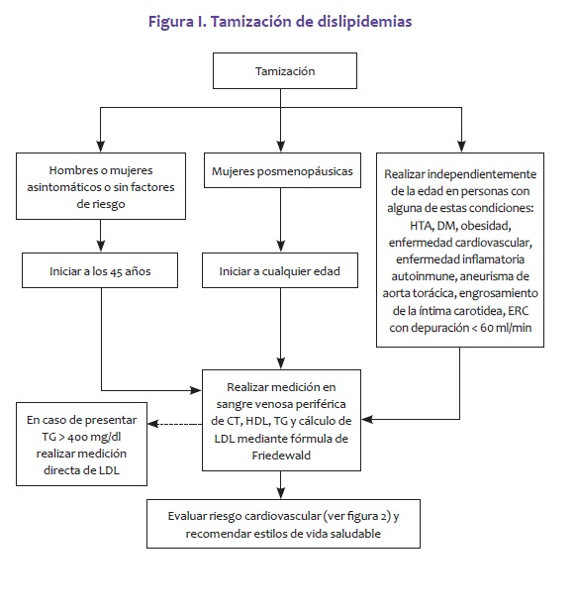

Anexo 3: Evaluación del riesgo cardiovascular

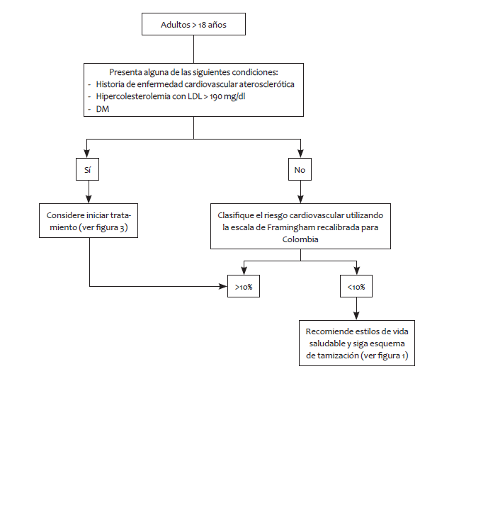

Anexo 4. Seguimiento del paciente sin indicación de tratamiento farmacológico y recibiendo tratamiento farmacológico.

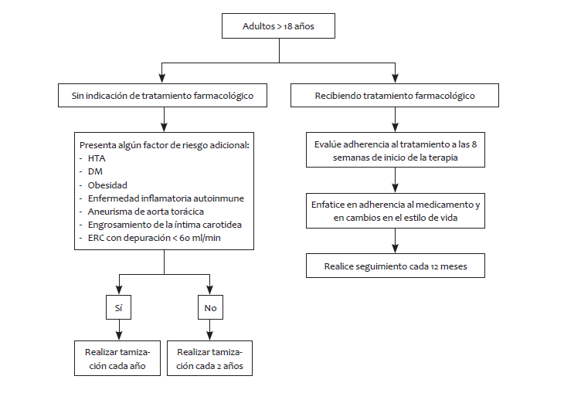

Peter R SJ. Psychosocial work environment and the risk of coronary heart disease. I. Int Arch Occup Environ Health. 2000; 73(Supplement): p. S41-S45.
Rozanski A BJKJ. Impact of psychological factors on the pathogenesis of cardiovascular disease and implications for therapy.. Circulation. 1999; 99(16): p. 2192–2217.
Schargrodsky H HHRCBSHVRSALyc. CARMELA: Assessment of Cardiovascular Risk in Seven Latin Ameri- can Cities. Am J Med [Internet]. 2008 Junio 25; 121(1): p. 58–65.
http://www.who.int/es/news-room/fact-sheets/detail/cardiovascular-diseases-(cvds)
Ibid
Ibid
Ibid
http://www.who.int/es/news-room/fact-sheets/detail/cardiovascular-diseases-(cvds)
Rosengren A, al. e. NTERHEART investigators. Association of psychosocial risk factors with risk of acute myocardial infarction in 11119 cases and 13648 controls from 52 countries (the INTERHEART study): casecontrol study.. Lancet.. 2004; 364(9438): p. 953–962.
Lett HSea. Depression as a risk factor for coronary artery disease: evidence, mechanisms, and treatment. Psychosomatic Medicine. 2004; 66: p. 305–315.
Organización Mundial de la Salud. Prevention of Cardiovascular Disease Guidelines for assessment and management of cardiovascular risk. Ginebra:, http://www.who.int/cardiovascular_diseases/guidelines/Full%20text.pdf; 2007.
Organización Mundial de la Salud. Prevention of Cardiovascular Disease Guidelines for assessment and management of cardiovascular risk. Ginebra:, http://www.who.int/cardiovascular_diseases/guidelines/Full%20text.pdf; 2007.
Ibid
Ibid
Organización Mundial de la Salud. Enfermedades Cardiovasculares. [Online].; 2015 [cited 2016 Febrero 24. Available from: www.who.int/mediacentre/factsheets/fs317/es.
Ibid
Schargrodsky H HHRCBSHVRSALyc. CARMELA: Assessment of Cardiovascular Risk in Seven Latin Ameri- can Cities. Am J Med [Internet]. 2008 Junio 25; 121(1): p. 58–65.
Fuente: Oscar M. Muñoz, Nohora I. Rodríguez, Álvaro Ruiz, Martín Rondón. Validación de los modelos de predicción de Framingham y Procam como estimadores del riesgo cardiovascular en una población colombiana. Vol. .21. Núm.4. Julio - agosto 2014
https://www.acnweb.org/guia/g1c12i.pdf
Rozanski A BJKJ. Impact of psychological factors on the pathogenesis of cardiovascular disease and implications for therapy.. Circulation. 1999; 99(16): p. 2192–2217.
Pearson TA LICHKS. The lipid treatment assessment project (L-TAP): a multicenter survey to evaluate the percentages of dyslipidemic patients receiving lipid-lowering therapy and achieving low-density lipopro- tein cholesterol goals. Arch. Intern Med [Internet].. 2000 Febrero 28; 160(4): p. 459 -67.
Lozano R NMFKLSSKAVyc. Global and regional mortality from 235 causes of death for 20 age groups in 1990 and 2010: a sys- tematic analysis for the Global Burden of Disease Study 2010.. Lancet. 2012 diciembre 15; 380(9859): p. 2095 -128.
Peter R SJ. Psychosocial work environment and the risk of coronary heart disease. I. Int Arch Occup Environ Health. 2000; 73(Supplement): p. S41-S45.
Rosengren A, al. e. NTERHEART investigators. Association of psychosocial risk factors with risk of acute myocardial infarction in 11119 cases and 13648 controls from 52 countries (the INTERHEART study): casecontrol study.. Lancet.. 2004; 364(9438): p. 953–962.
Lett HSea. Depression as a risk factor for coronary artery disease: evidence, mechanisms, and treatment. Psychosomatic Medicine. 2004; 66: p. 305–315.
Gautier J. Physical activity and type 2 diabetes.]. Rev Med Liege.. 2005; 60(5- 6): p. 95–401.
Ministerio de Salud y Protección Social. Guía de práctica clínica para la prevención, detección temprana, diagnóstico, tratamiento y seguimiento de las dislipidemias en la población mayor de 18 años. Bogotá D.C.:; 2014.
Organización Mundial de la Salud. Prevention of Cardiovascular Disease Guidelines for assessment and management of cardiovascular risk. Ginebra:, http://www.who.int/cardiovascular_diseases/guidelines/Full%20text.pdf; 2007.
Gautier J. Physical activity and type 2 diabetes.]. Rev Med Liege.. 2005; 60(5- 6): p. 95–401.
Fuente: Oscar M. Muñoz, Nohora I. Rodríguez, Álvaro Ruiz C, Martín Rondón. Validación de los modelos de predicción de Framingham y Procam como estimadores del riesgo cardiovascular en una población colombiana.
Organización Mundial de la Salud. Enfermedades Cardiovasculares. [Online].; 2015 [cited 2016 Febrero 24. Available from: www.who.int/mediacentre/factsheets/fs317/es.
Powell KE, Blair SN. The public health burdens of sedentary living habits: theoretical but realistic estimates.. Med Sci Sports Exerc. 1994; 26(7): p. 851–856.
Ibid
Wei Mea. Low cardiorespiratory fi tness and physical inactivity as predictors of mortality in men with type 2 diabetes.. Ann Intern Med. 2000; 132(8): p. 605–611.
Fuente: Dr. Jesús Martínez Redding. Estratificación de riesgo cardiovascular. scieloArch. Cardiol. Mex. vol.76 supl.2 México abr. /jun. 2006

